Муниципальное бюджетное общеобразовательное учреждение
«средняя общеобразовательная школа №19, г. Дербент»

План – конспект внеклассного мероприятия,
проведённого в рамках параллели 4-х классов

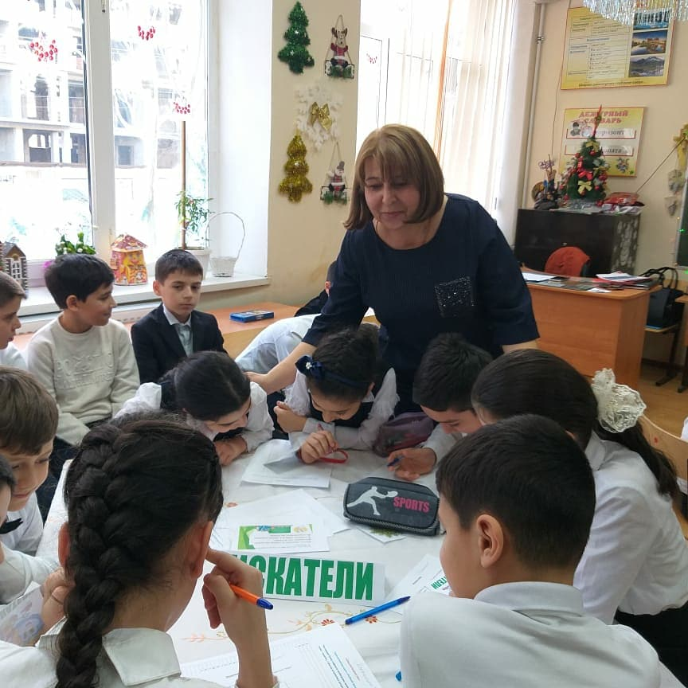

Подготовила и провела:
Кахриманова Т.И.

Форма проведения: групповая, фронтальная, самостоятельная.
Тип урока: урок общеметодологической направленности – урок обобщения и систематизации знаний.
Вид урока: урок – игра.
Цели :
1.Развивать умение различать части речи и правильно употреблять их в речи;
2. Обогащать словарный запас детей;
3. Учить анализировать свою речь и речь одноклассников с точки зрения её соответствия литературным нормам;
4. Воспитывать любовь к русскому языку.
Задачи урока:
I.Учебные задачи, направленные на достижение личностных результатов обучения.
- Развивать интеллектуальные умения
- Воспитывать навыки сотрудничества
- Формировать навыки самостоятельной работы и работы в группах.
Учебные задачи, направленные на достижение метапредметных результатов обучения.
Познавательные:
  - Развитие познавательной активности, формирование умения анализировать и применять информацию по теме.
*Регулятивные: Формировать умение планировать, применять, контролировать и оценивать учебные действия, в соответствии с поставленной задачей и условиями её реализации;
Коммуникативные:
  - Формировать умение работать в паре, умение ставить грамотные речевые высказывания;
  - Формировать умение контактировать с незнакомыми людьми.
- Учебные задачи, направленные на достижения предметных результатов обучения.
  - Развивать умение работать с разными источниками информации.
  - Развивать интеллектуальные способности детей.
Методы обучения :
- по виду информации:
- словесные (разъяснение, беседа с учащимися);
- наглядные (иллюстрации, демонстрация презентации обучающего курса);
- практические (работа с карточками, с учебниками, словарём)
- по виду учебной деятельности:
- проблемно – поисковый метод (поиск решения поставленных перед учащимися проблем)
- практический метод
Формы познавательной деятельности:
- Общеклассная
- фронтальная
- Групповая.

Оборудование: ноутбук, телевизор, презентация, карточки с заданиями, таблицы, эмблемы командам, наградной материал, красочные плакаты с высказываниями о русском языке:
«Русский язык в умелых руках и в опытных устах - красив, певуч, выразителен, гибок, послушен, ловок и вместителен»
А. И. Куприн
«Перед вами громада - русский язык. Наслажденье глубокое зовёт вас, наслажденье погрузиться во всю неизмеримость его и изловить чудные законы его» (Н В. Гоголь)
«Русский народ создал русский язык, яркий как радуга после весеннего ливня, меткий, как стрелы, певучий и богатый, задушевный, как песня над колыбелью» (А.Н.Толстой)

заставка на экране:

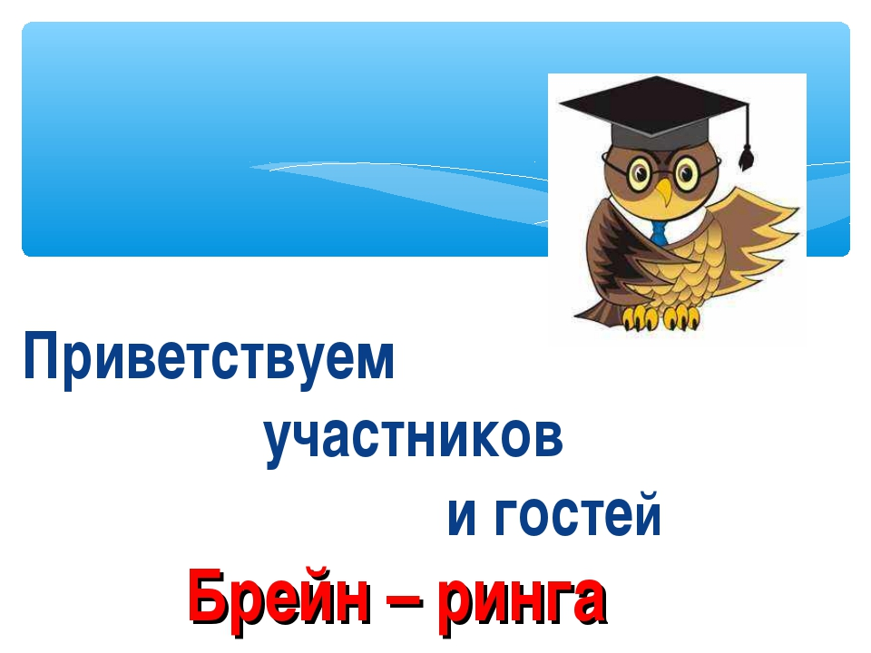

Ход урока:

1.Организационный момент.
Мы урок начать готовы
Будем думать рассуждать
На вопросы отвечать.

(Из 5 классов по методу «Снежинка» собраны 3 команды. Каждая команда сидит за своим столом. В каждой команде выбирается капитан, название команды придумывают сами участники. 1 команда –«Знатоки», 2- «Искатели», 3- «Грамотеи»).
Правила игры: за каждый правильный и быстрый ответ команда получает баллы. Баллы, полученные командами, будут фиксироваться в таблице у членов жюри. По итогам брейн-ринга выявится команда-победитель.
Перед каждым учеником имеется оценочный лист. Прежде чем начать работать учащиеся должны указать галочкой каким будет урок по их мнению в начале урока и каким он стал в конце урока.
Что вы ожидаете от сегодняшнего урока? Каким он будет? Закрасьте соответствующий кружок в начале и конце урока.
В начале урока | Ваше мнение об уроке | В конце урока
 | Урок знаний
 | Урок доброты
 | Урок открытий
 | Урок волнений
 | Урок рефлексии

Работа со словарями ( толковые словари Ожегова, Ушакова и англо-русские словари). Учащиеся находят значение слов БРЕЙН и РИНГ. Составляют словосочетание мозговая (умственная) площадка по состязанию знаний.

1 конкурс «Хитрая фонетика»

2 конкурс «Блиц-опрос»
1.Сколько гласных звуков?
2.Сколько согласных букв?
3.Сколько согласных букв, обозначающих непарные по твёрдости-мягкости согласные звуки?
4.Сколько парных по звонкости-глухости согласных звуков в алфавите?
5.Какие 2 буквы в русском алфавите называются немыми?
6. Назовите непарные твёрдые согласные.
7. Назовите непарные мягкие согласные.

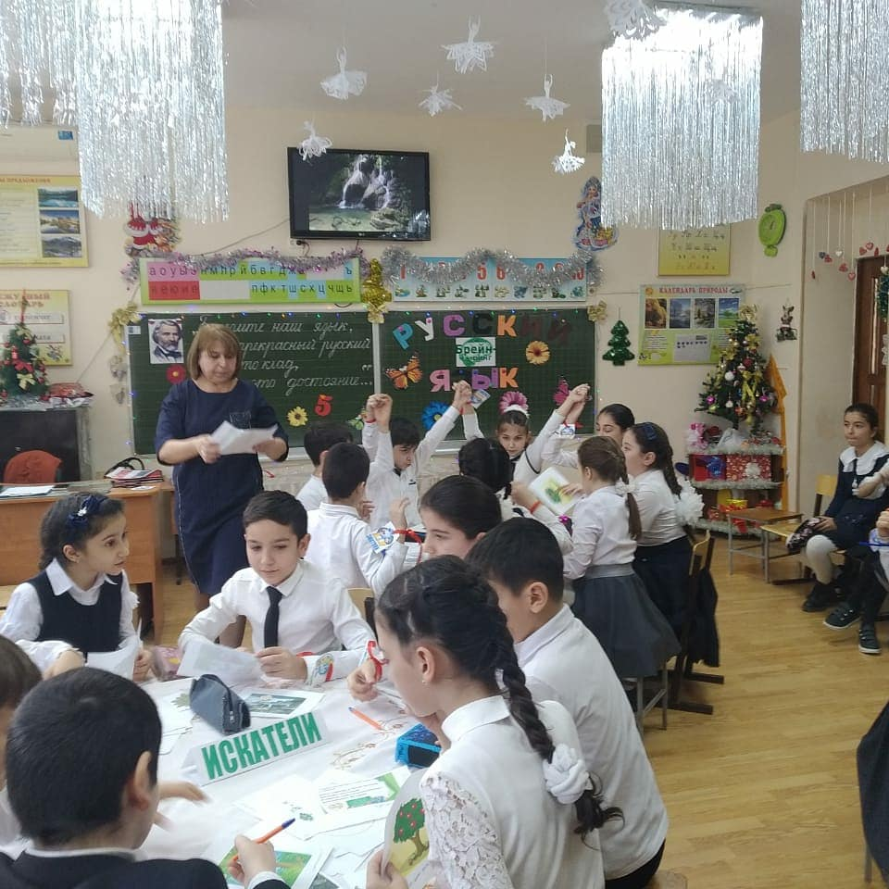

3 конкурс «Пословицы»
Учащиеся вспоминают пословицы, объясняют в какой жизненной ситуации они уместны.)
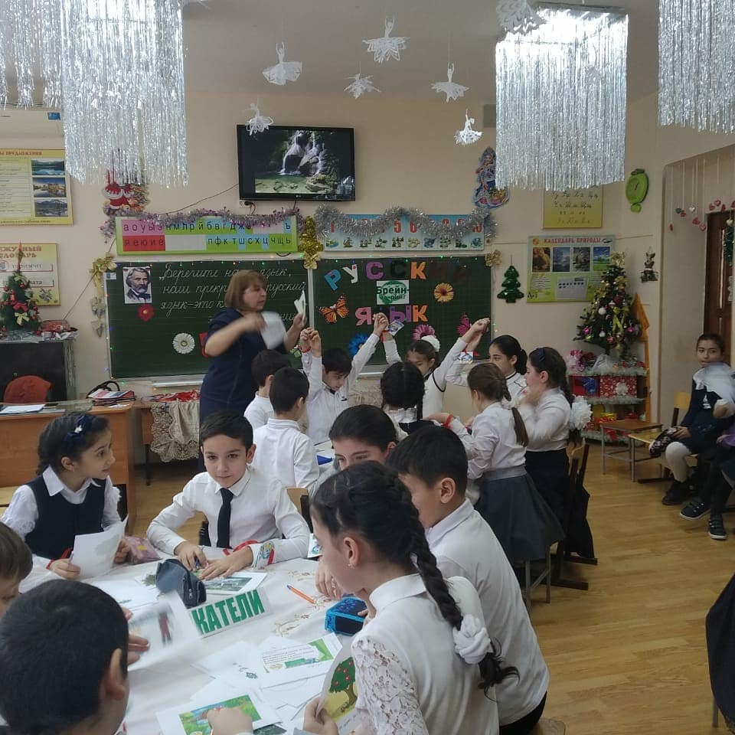

4. конкурс «Ребусы»
(Каждой команде раздаю листочки с ребусами. Учащиеся отгадывают ребусы, находят лишнее слово, доказывают почему оно лишнее, называют слово , где все согласные звуки мягкие, определяют морфологические признаки других слов-отгадок).

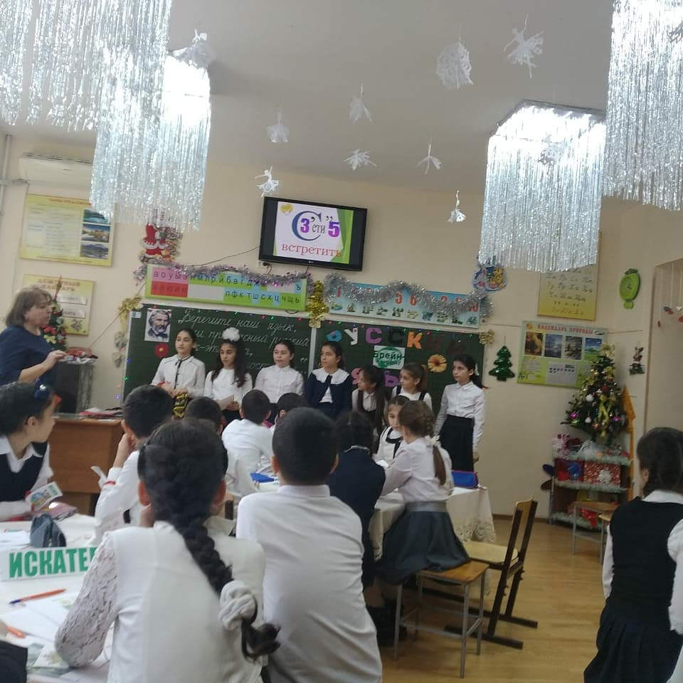
Музыкальная пауза – частушки. 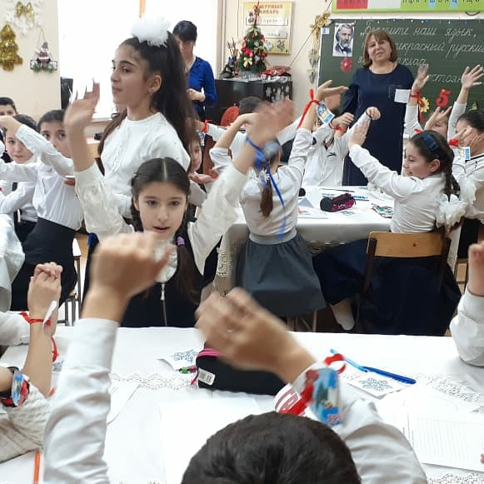

Наступил черед частушек
Нам про русский свой пропеть
За вокал просим прощенья
Ухо отдавил медведь.

Учим, учим, назубок
Алфавит мы дружно
Чтобы он найти помог
В словарях, что нужно

Перед корнем есть приставка,
Слитно пишется она,
И при помощи приставки
Образуются слова.

После корня он стоит,
Слово новое звучит.
Обозначу уголком –
Называю суффиксом.

На конце любого слова
Окончанье ищем снова.
Изменяемая часть
С другим словом держит связь.

Вот теперь нам стало ясно,
Не забудем никогда:
Слово ПОЛ с любой согласной
Слитно пишется всегда.
Перед «Л» и перед гласной,
Перед буквой прописной
Слово ПОЛ – любому ясно –
Отделяется чертой.

Конкурс капитанов « Вопросы – шутки»
1.С чего начинается урок? (У)
2.Какие 100 одинаковых букв помогут остановить движение на дороге? ( Стоп)
3.Что зайца позади, а у цапли впереди? (Ц)
4.Какие два местоимения мешают ездить по дороге? (я- мы)
5.Что стоит в середине земли? (М)
6.Назовите слово, в котором пять о. (опять)
4.Фразеологизмы.
( По опорным словам – фразеологизмам учащиеся составляют тексты, объясняют в каких жизненных ситуациях их используют)
Проснулся я сегодня НИ СВЕТ НИ ЗАРЯ. Перекусил ЧЕМ БОГ ПОСЛАЛ. СЛОМЯ ГОЛОВУ бросился в школу. Всю дорогу бежал НИ ЧУЯ НОГ ПОД СОБОЙ. Спешил я так потому, что сегодня на первом уроке контрольная намечалась, опаздывать нежелательно, а школа у нас ЗА ТРИДЕВЯТЬ ЗЕМЕЛЬ находится. Бежал я СМЕТАЯ ВСЕ НА СВОЕМ ПУТИ. Да все равно В КАЛОШУ СЕЛ - забыл дома учебник. Пришлось возвращаться, ПОВЕСИВ ГОЛОВУ. Учебник СХВАТИЛ В ОХАПКУ да бегом снова в школу. Бегу, опаздываю чувствую: контрольная -то уже НА НОСУ. Забегаю в класс КРАСНЫЙ КАК РАК. Устал, вспотел, да еще понимаю, что не готов к контрольной: просто НЕ В ЗУБ НОГОЙ. А тут еще учитель на меня смотрит КАК УДАВ НА КРОЛИКА и говорит: "Ну, что же, Петров, даже контрольную умудряешься проспать". А я стоя и молчу КАК ВОДЫ В РОТ НАБРАЛ.

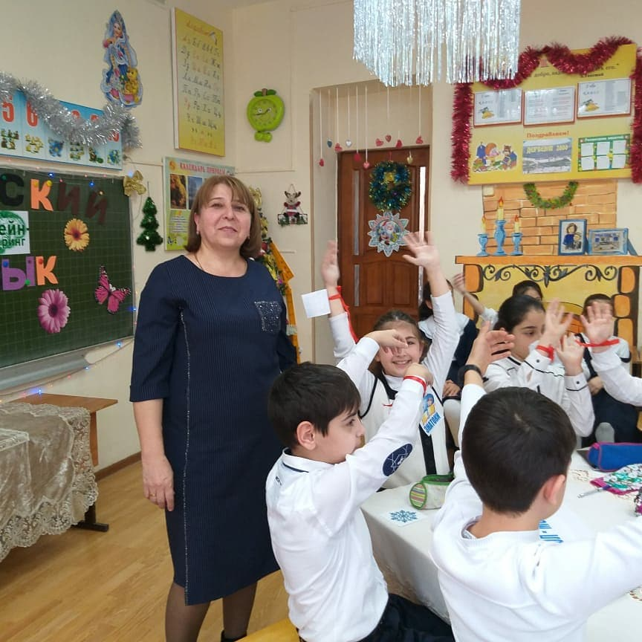

4.«Смыслотворчество».
( Учащиеся получают технологическую карту «Учебный процесс». На каждую букву алфавита им необходимо записать хотя бы одно слово-понятие, с чем мы встретились сегодня на уроке)
А
Б
В
Г
Д
Е
Ж
З
И
К
Л
М
Н
О
П
Р
С
Т
У
Ф
Х
Ц
Ч
Ш
Щ
Э
Ю
Я

Рефлексия
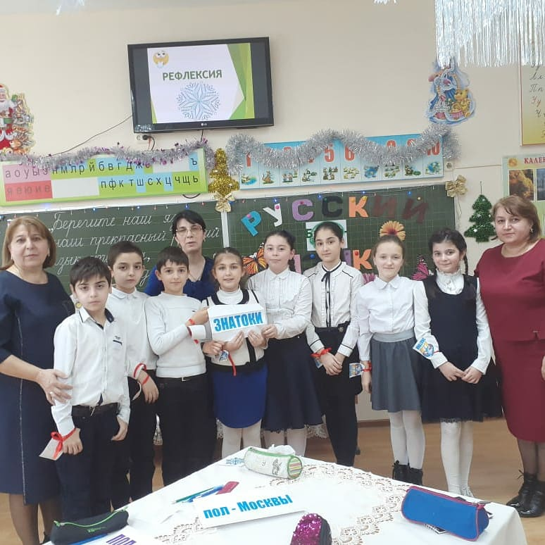

( Возвращаемся к оценочным листам и отмечаем каким стал наш урок. Учащиеся заполняют оценочный лист урока)
Что вы ожидаете от сегодняшнего урока? Каким он будет? Закрасьте соответствующий кружок в начале и конце урока.
В начале урока | Ваше мнение об уроке | В конце урока
 | Урок знаний
 | Урок доброты
 | Урок открытий
 | Урок волнений
 | Урок рефлексии

